GXDR-2020-002002

济高新管办发〔2020〕2号

济宁高新区管委会办公室

关于印发《济宁高新区畜禽养殖禁养区

优化方案》的通知

各街道办事处，区直各部门单位，各驻区单位，各园区：

《济宁高新区畜禽养殖禁养区优化方案》已经管委会同意，现印发给你们，请结合实际认真抓好贯彻落实。

济宁高新区管委会办公室

2020年2月14日

（此件公开发布）

济宁高新区畜禽养殖禁养区优化方案

为贯彻落实《中华人民共和国环境保护法》《中华人民共和国畜牧法》《畜禽规模养殖污染防治条例》，推进畜禽养殖污染防治，引导畜牧业绿色发展，保护和改善生态环境，保障人民群众身体健康，按照省生态环境厅省畜牧兽医局《关于转发环办土壤〔2019〕55号文件做好规范畜禽养殖禁养区划定和管理工作促进生猪生产发展的通知》（鲁环函〔2019〕300号）要求，结合我区实际，制定本方案。

一、指导思想

以国家和地方环境保护法律、法规为依据，以优化畜禽养殖产业布局、控制农业面源污染、保障生态环境安全为目的，以统筹兼顾、科学可行、依法合规、以人为本为基本原则，综合考虑全区区域主体功能定位及生态功能重要性，正确处理发展和保护的关系，科学合理划定禁养区范围，切实加强环境监管，促进环境保护和畜牧业协调发展。

二、划定原则

1. 依法保护生态环境的原则；
2. 生态环境保护与经济社会发展协调统一的原则；
3. 生态环境、经济现状与发展规划相结合的原则；
4. 流域、区域综合考虑，总体协调的原则；

（五）因地制宜、总体规划、分步实施的原则。

三、划定依据

（一）《中华人民共和国环境保护法》（修订，2014年）；

（二）《中华人民共和国畜牧法》(修正，2015年）;

（三）《中华人民共和国水污染防治法》（修正，2017年）；

（四）《中华人民共和国大气污染防治法》（修正，2018年）；

（五）《畜禽规模养殖污染防治条例》（2014年）；

（六）《山东省南水北调工程沿线区域水污染防治条例》（修正，2018年）；

（七）《饮用水水源地保护区划分技术规范》（HJ/T 338-2007）；

（八）其他有关法律法规和技术规范。

四、畜禽禁养区禁止对象及范围

（一）畜禽禁养区禁止对象

畜禽养殖场、养殖小区指达到省级人民政府确定的养殖规模标准的畜禽集中饲养场所，符合（《关于公布畜禽养殖场（养殖小区）规模标准的通知》（鲁牧畜科发〔2017〕4号）标准，具体如下：

生猪 年出栏量500头以上

奶牛 存栏量100头以上

肉鸡/肉鸭 年出栏量50000只以上

蛋鸡/蛋鸭 存栏量10000只以上

肉牛 年出栏量100头以上

羊 年出栏量500只以上

兔 存栏量3000只以上

其他畜禽 由各设区市根据本地实际确定

（二）畜禽禁养区范围

1. 饮用水水源保护区。

城北水源地和贾村水源地一级保护区、农村集中供水工程和饮用水源井。如在本方案执行期间，有饮用水水源保护区撤销或新增的，与之相应禁养区范围亦取消或新增；待城乡供水一体化工程全部竣工使用且全覆盖后，农村集中供水工程和饮用水源井相对应的禁养区范围亦取消。

2. 城镇居民区和文化教育科学研究区等人口集中区域。

（1）城市建成区；

（2）街道办事处驻地：洸河、柳行、黄屯、王因和接庄街道办事处驻地；

（3）文化教育科学研究区：辖区内所有学校、幼儿园驻地。

五、区域管理与控制

对禁养区内关停需搬迁的规模化养殖场、养殖小区，优先支持异地重建；对确需关闭的养殖场户，给予合理过渡期，避免清理代替治理，严禁采取“一律关停”等简单做法。

 六、保障措施

（一）加强领导，落实责任。畜禽养殖禁养区划定方案是保护和改善我区生态环境的有力保障。各街道、有关部门要充分认识畜禽养殖区域划分的重要性，按照本方案要求，对重新划定禁养区内仍存在的养殖场进行集中排查，确保禁养区内无规模化养殖场（户），防止死灰复燃现象发生。

（二）统筹协调，积极指导。相关部门应加强对畜禽养殖业的指导和管理，采取切实可行的措施，大力推广干湿分离、沼气化处理、有机复合肥加工、养殖—沼气—种植等畜禽养殖污染防治实用技术和生态养殖模式，进一步加大畜禽粪尿综合利用力度，促进畜牧业的健康持续发展。

（三）明确职责，严格执法。畜禽养殖污染防治是一项涉及面广、任务重的系统工程， 各街道、各有关部门要按照职责分工，切实履职到位，做好畜禽养殖污染防治工作，建立长效监管机制、加强日常监管。

本方案自公布之日起实施。

附件： 1. 济宁高新区畜禽养殖禁养区分布表

2. 济宁高新区畜禽养殖禁养区范围图

附件1

济宁高新区畜禽养殖禁养区分布表

| **序号** | **名称** | **禁养区涉及范围** |
| --- | --- | --- |
| 1 | 城北水源地（高新水厂）一级保护区 | 为以单井或以外围井的外接多边形，分别向外径向距离为130米的圆或多边形区域。 |
| 2 | 贾村水源地  一级保护区 | 王回庄井为以水源井泵房范围为界；其他井以单井中心或以外围井的外接多边形，分别向外径向距离为162米的圆或多边形区域。 |
| 3 | 农村集中供水工程和饮用水源井 | 农村饮用水水源地半径50米以内。 |
| 4 | 城市建成区 | 东外环以西的高新区所属范围；东外环以东范围：西至东外环，东至西浦路，南至济邹路，北至任城大道东延。 |
| 5 | 街道办事处驻地 | 洸河、柳行、黄屯、王因和接庄街道办事处驻地范围。 |
| 6 | 文化教育科学研究区 | 辖区内所有学校、幼儿园驻地。 |

附件2

济宁高新区畜禽养殖禁养区范围图

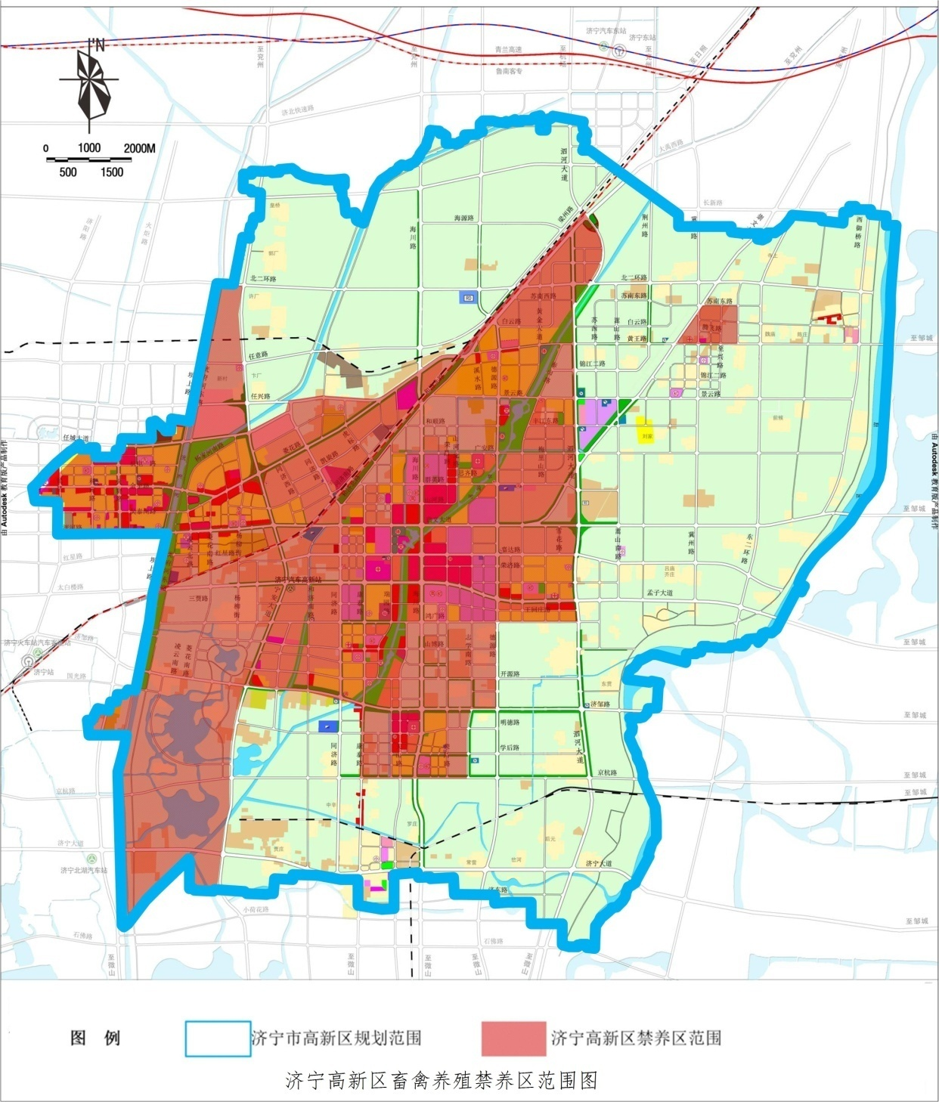

济宁高新区管委会办公室 2020年2月14日印发